W4 D8.2 CSP 2

De student…

1) Kent de standard zoek formulatie/formulering van een CSP
=> veel van de componenten die we gebruiken binnen CSP’s hebben we reeds gezien bij de voorgaande lessen over search.

Enkele van deze componenten zijn:
- Initial state, {}
- Successor function: wijs een waarde toe aan een variabele
- Goal test: de huidige assignment is compleet en voldoet aan alle constraints

2) Kent het principe van backtracking search
=> Backtracking search is het basis ‘uninformed’ algoritme dat CSPs oplost.

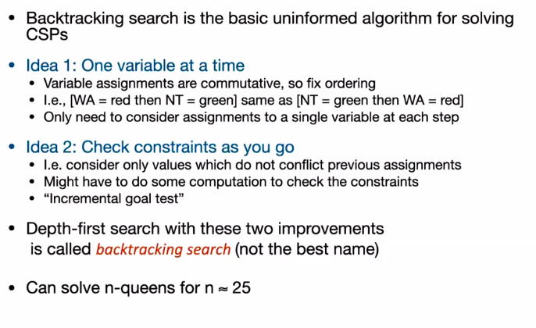

3) Kan een backtracking search algoritme opstellen
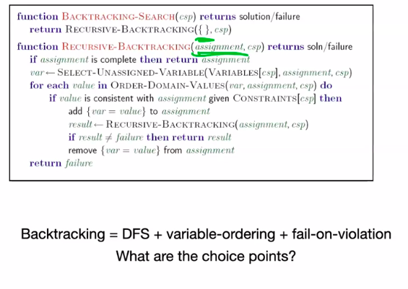

4) Kan uitleggen wat filtering doet in de context van backtracking search
=> Filtering houd bij wat het domein is van elke variabelen een ‘unassigned variable’ (aka bijhouden welke waarde die variabele nog mogelijk zou kunnen aannemen).

5) Kan uitleggen wat forward checking is en doet in context van backtracking search
=> Schrapt waardes die de constraints van de bestaande assignment violate

voorbeeld:

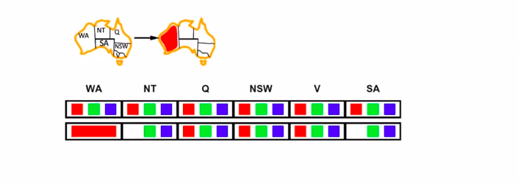
=> Wanneer de kleur rood gekozen wordt voor WA zal deze kleur geschrapt worden uit het domein van NT en SA aangezien deze arcs/constraints hebben met WA die zeggen dat WA != NT of WA != SA mogen zijn omdat die aanliggende gebieden zijn.
=> Zoals het figuur toont zal wanneer een variabele een kleur toegewezen krijgt het domein van de aanliggende gebieden verkleind worden. De kleur die toegekend werd aan de huidige variabelen wordt dus uit het domein van de aanliggende gebieden gehaald.

